ОБРАЩЕНИЯ ИНТЕРВАЛОВ.
Обращение – это перенос нижнего звука на октаву вверх или верхнего звука на октаву вниз.
Интервалы обращаются друг в друга по двум простым правилам:

- Большие интервалы обращаются в малые
малые интервалы обращаются в большие
чистые интервалы обращаются в чистые.

- При обращении интервалов в сумме их числовых значений должно получиться 9:
прима (1) обращается в октаву (8)  секунда (2) – в септиму (7)  терция (3) – в сексту (6)  кварта (4) – в квинту (5)  квинта (5) – в кварту (4)  секста (6) – в терцию (3)  септима (7) – в секунду (2)  октава (8)– в приму (1) | 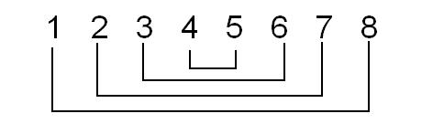

Все достаточно просто!

ЗАДАНИЕ
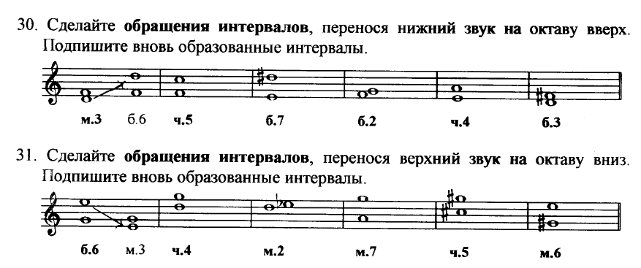
Стрелочки рисовать НЕ НАДО!

Готовую работу жду 20 апреля на эл.почту (subbotina.a.s@mail.ru) или Viber/WhatsApp (+79227900411). Убедительная просьба подписывать, чью работу присылаете, а то в ваших умницах и красавицах легко запутаться .
Спасибо за понимание!

